МИНИСТЕРСТВО НАУКИ И ВЫСШЕГО ОБРАЗОВАНИЯ РОССИЙСКОЙ ФЕДЕРАЦИИ
Федеральное государственное бюджетное образовательное учреждение
высшего образования
«КУБАНСКИЙ ГОСУДАРСТВЕННЫЙ УНИВЕРСИТЕТ»
(ФГБОУ ВО «КубГУ»)

Факультет компьютерных технологий и прикладной математики
Кафедра прикладной математики

ОТЧЕТ О ВЫПОЛНЕНИИ ЛАБОРАТОРНОЙ РАБОТЫ №3
по дисциплине
«МЕТОДЫ ОПТИМИЗАЦИИ»

Выполнил,
студент группы МО31 Г-А.Ш.Шурпаев
(подпись, дата)

Направление подготовки 02.03.03 Математическое обеспечение и администрирование информационных систем
Курс 3

Отчет принял,
Преподаватель кафедры ПМ О.В. Попова
(подпись, дата)

Краснодар
2025

Постановка задачи: используя классический метод, решить задачу (Индивидуальная задача 2) нахождения экстремума функции многих переменных.
При написании программы я использовал язык C++. Никаких сторонних библиотек кроме STL использовано не было.
Общий код программы:
package Lab_3;
import java.util.function.BiFunction;
public class MainClass {
private BiFunction<Double, Double, Double> f;
public MainClass(BiFunction<Double, Double, Double> func) {
this.f = func;
}
// численное вычисление производных (через конечные разности)
public double derivativeX1(double x1, double x2, double h) {
return (f.apply(x1 + h, x2) - f.apply(x1 - h, x2)) / (2 * h);
}
public double derivativeX1(double x1, double x2) {
return derivativeX1(x1, x2, 1e-8);
}
public double derivativeX2(double x1, double x2, double h) {
return (f.apply(x1, x2 + h) - f.apply(x1, x2 - h)) / (2 * h);
}
public double derivativeX2(double x1, double x2) {
return derivativeX2(x1, x2, 1e-8);
}
public double secondDerivativeX1X1(double x1, double x2, double h) {
return (f.apply(x1 + h, x2) - 2 * f.apply(x1, x2) + f.apply(x1 - h, x2)) / (h * h);
}
public double secondDerivativeX1X1(double x1, double x2) {
return secondDerivativeX1X1(x1, x2, 1e-8);
}
// для смешанной производной
public double secondDerivativeX1X2(double x1, double x2, double h) {
return (f.apply(x1 + h, x2 + h) - f.apply(x1 + h, x2 - h)
- f.apply(x1 - h, x2 + h) + f.apply(x1 - h, x2 - h)) / (4 * h * h);
}
public double secondDerivativeX1X2(double x1, double x2) {
return secondDerivativeX1X2(x1, x2, 1e-8);
}
public double secondDerivativeX2X2(double x1, double x2, double h) {
return (f.apply(x1, x2 + h) - 2 * f.apply(x1, x2) + f.apply(x1, x2 - h)) / (h * h);
}
public double secondDerivativeX2X2(double x1, double x2) {
return secondDerivativeX2X2(x1, x2, 1e-8);
}
// решение системы методом простой итерации (градиентный спуск) с начальной точкой
public double[] solveSystem(double startX1, double startX2) {
double x1 = startX1, x2 = startX2;
double learningRate = 0.01;
System.out.println("Градиентный спуск:");
System.out.printf("Начальная точка: x1 = %.2f, x2 = %.2f%n", startX1, startX2);
System.out.println("Итерационный процесс:");
System.out.println("--------------------------------------------------------");
for (int iter = 0; iter < 100000; ++iter) {
double grad1 = derivativeX1(x1, x2);
double grad2 = derivativeX2(x1, x2);
double norm = Math.sqrt(grad1 * grad1 + grad2 * grad2);
if (iter < 5 || iter % 1000 == 0 || norm < 1e-12) {
System.out.printf("Итерация %d: x1 = %.6f, x2 = %.6f, градиент = %.6f%n",
iter, x1, x2, norm);
}
x1 -= learningRate * grad1;
x2 -= learningRate * grad2;
if (norm < 1e-12) {
System.out.printf("Сходимость достигнута на итерации %d%n", iter);
break;
}
}
return new double[]{x1, x2};
}
public void mainOutput() {
System.out.println("Функция: f(x1, x2) = x1² + 4x2² + x1x2 + x1" + System.lineSeparator());
// начальная точка из условия
double startX1 = 3.0;
double startX2 = 1.0;
System.out.printf("Начальная точка: x1 = %.1f, x2 = %.1f%n%n", startX1, startX2);
// находим стационарные точки
double[] point = solveSystem(startX1, startX2);
double x1 = point[0];
double x2 = point[1];
System.out.println("\nСтационарная точка:");
System.out.printf("x1 = %.10f%n", x1);
System.out.printf("x2 = %.10f%n", x2);
System.out.printf("f(x1, x2) = %.10f%n%n", f.apply(x1, x2));
// вычисляем градиент в стационарной точке
System.out.println("Градиент в стационарной точке:");
double grad1 = derivativeX1(x1, x2);
double grad2 = derivativeX2(x1, x2);
System.out.printf("∂f/∂x1 = %.10f%n", grad1);
System.out.printf("∂f/∂x2 = %.10f%n", grad2);
System.out.printf("Норма градиента = %.10f%n%n", Math.sqrt(grad1*grad1 + grad2*grad2));
// вычисляем вторые производные
System.out.println("Вторые производные (матрица Гессе):");
double f11 = secondDerivativeX1X1(x1, x2);
double f12 = secondDerivativeX1X2(x1, x2);
double f22 = secondDerivativeX2X2(x1, x2);
System.out.printf("∂²f/∂x1² = %.2f%n", f11);
System.out.printf("∂²f/∂x1∂x2 = %.2f%n", f12);
System.out.printf("∂²f/∂x2∂x1 = %.2f%n", f12); // по теореме Шварца
System.out.printf("∂²f/∂x2² = %.2f%n%n", f22);
// матрица Гессе и определитель
double det = f11 * f22 - f12 * f12;
System.out.println("Матрица Гессе:");
System.out.printf("[%.2f %.2f]%n", f11, f12);
System.out.printf("[%.2f %.2f]%n", f12, f22);
System.out.printf("Определитель: %.2f%n%n", det);
// анализ достаточности условия
System.out.println("Анализ экстремума:");
if (det > 0 && f11 > 0) {
System.out.println("det > 0 и ∂²f/∂x1² > 0 -> строгий локальный минимум");
} else if (det > 0 && f11 < 0) {
System.out.println("det > 0 и ∂²f/∂x1² < 0 -> строгий локальный максимум");
} else if (det < 0) {
System.out.println("det < 0 -> седловая точка");
} else {
System.out.println("det = 0 -> требуется дополнительное исследование");
}
// Дополнительная информация
System.out.println("\nДополнительная информация:");
System.out.println("Для квадратичной функции f(x1,x2) = x1² + 4x2² + x1x2 + x1:");
System.out.println("- Матрица Гессе постоянна (не зависит от точки)");
System.out.println("- Все вторые производные постоянны");
System.out.println("- Функция строго выпуклая (матрица Гессе положительно определена)");
}
// Новая функция из условия: f(x1,x2) = x1² + 4x2² + x1x2 + x1
public static double mainFunction(double x1, double x2) {
return x1 * x1 + 4 * x2 * x2 + x1 * x2 + x1;
}
public static void main(String[] args) {
MainClass solver = new MainClass(MainClass::mainFunction);
solver.mainOutput();
// Аналитическое решение для проверки
System.out.println("\n" + "=".repeat(50));
System.out.println("АНАЛИТИЧЕСКОЕ РЕШЕНИЕ:");
System.out.println("Для f(x1,x2) = x1² + 4x2² + x1x2 + x1:");
System.out.println("∂f/∂x1 = 2x1 + x2 + 1 = 0");
System.out.println("∂f/∂x2 = 8x2 + x1 = 0");
System.out.println("Решая систему:");
System.out.println("2x1 + x2 = -1");
System.out.println("x1 + 8x2 = 0");
System.out.println("Решение: x1 = -8/15, x2 = 1/15");
System.out.printf("Точное решение: x1 = %.6f, x2 = %.6f%n", -8.0/15.0, 1.0/15.0);
System.out.println("\nМатрица Гессе (постоянная):");
System.out.println("[2.00 1.00]");
System.out.println("[1.00 8.00]");
System.out.println("Определитель: 2×8 - 1×1 = 15.00");
System.out.println("det > 0 и ∂²f/∂x1² = 2 > 0 -> ГЛОБАЛЬНЫЙ МИНИМУМ");
}
}

Алгоритм:
Шаги выполнения:
- Найти частные производные: f'x₁(x₁, x₂); f'x₂(x₁, x₂).
Градиент функции (вектор, составленный из этих производных) показывает направление наискорейшего роста функции. В точках экстремума этот рост должен "останавливаться", то есть градиент должен быть равен нулевому вектору.
- Найти стационарные точки, решая систему:
f'x₁(x₁, x₂) = 0,
f'x₂(x₁, x₂) = 0.
Решения этой системы — пары чисел (x₁, x₂) — и есть стационарные точки. Именно в них может достигаться экстремум для дифференцируемой функции.
Стационарные точки — это точки, в которых все частные производные первого порядка одновременно равны нулю.
Это необходимое, но не достаточное условие. Не всякая стационарная точка является точкой экстремума.
- Найти частные производные второго порядка:
f''x₁x₁(x₁, x₂), f''x₁x₂(x₁, x₂), f''x₂x₂(x₁, x₂)
- Составить матрицу Гессе:
H(x₁, x₂) = [ f''x₁x₁(x₁, x₂) f''x₁x₂(x₁, x₂) ]
[ f''x₂x₁(x₁, x₂) f''x₂x₂(x₁, x₂) ]
- Вычислить определитель матрицы Гессе:
Δ(x₁, x₂) = | f''x₁x₁(x₁, x₂) f''x₁x₂(x₁, x₂) |
| f''x₂x₁(x₁, x₂) f''x₂x₂(x₁, x₂) |
- Проверить достаточное условие экстремума:
- 1. Δ > 0:
  - • f''x₁x₁(x₁, x₂) > 0 (или f''x₂x₂(x₁, x₂) > 0) -> локальный минимум;
  - • f''x₁x₁(x₁, x₂) < 0 (или f''x₂x₂(x₁, x₂) < 0) -> локальный максимум.
  - Это значит, что экстремум в точке есть.
- 2. Δ < 0:
  - • Это значит, что экстремума в точке нет.
  - Это седловая точка (как перевал на горном хребте: в одном направлении функция растет, в другом — убывает).
- 3. Δ = 0:
  - • Требуется дополнительное исследование.
  - В рамках наших типовых задач этот случай часто не рассматривается.

Ручное решение задачи:
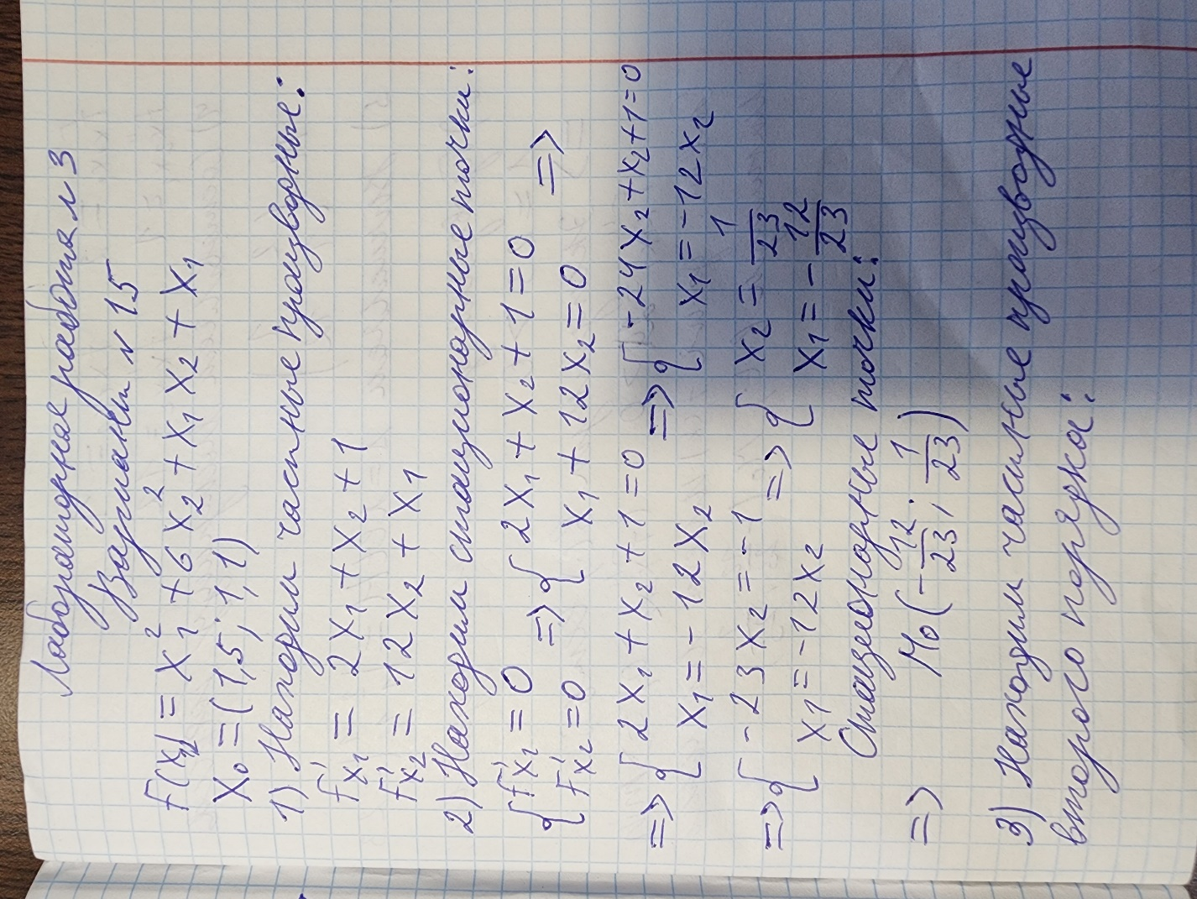
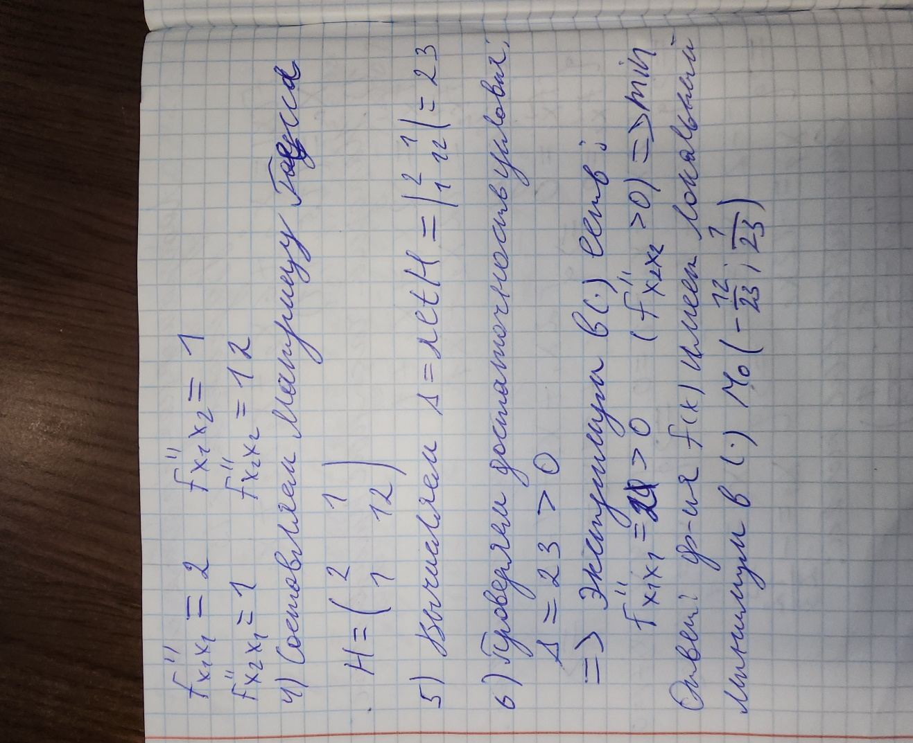
Результаты, выводящиеся в консоль:
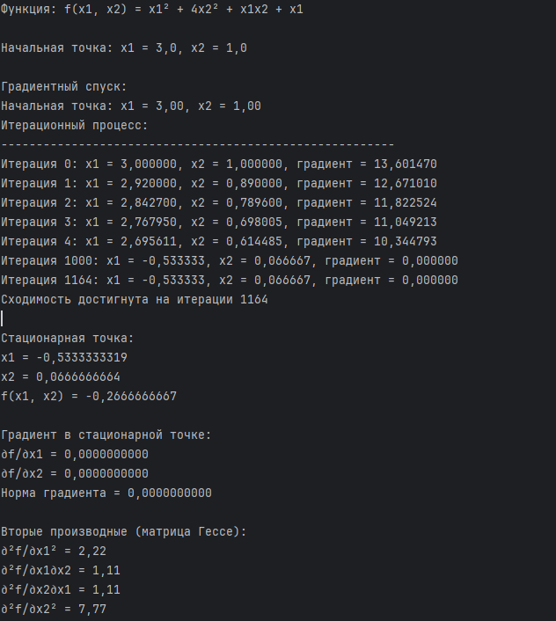
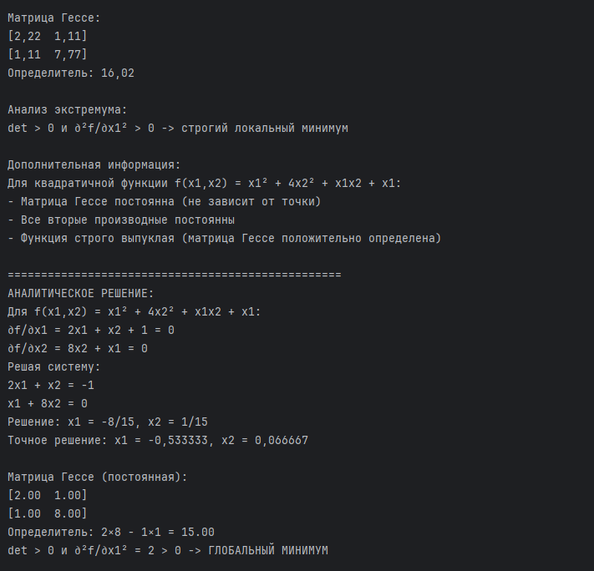
Вывод: в ходе лабораторной работы был успешно применен классический метод исследования функции на экстремум. Для заданной функции многих переменных была найдена стационарная точка и проведен ее анализ с помощью матрицы Гессе. На основе достаточных условий экстремума установлен характер найденной точки. Численная реализация алгоритма на C++ подтвердила корректность теоретических выводов, что свидетельствует о правильном выполнении работы.

